ERROR CALCULADO EN LA GENERACIÓN DEL MODELO DIGITAL DEL TERRENO (MDT) PARA UN LAG INTERVAL DE 3200 USANDO LA EXTENSIÓN “KRIGING INTERPOLATOR 3.2 SA”
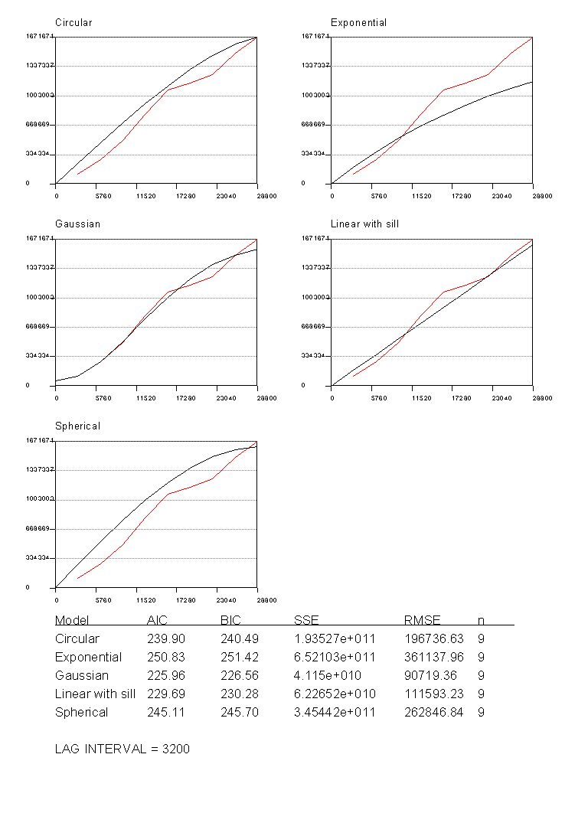
ERROR CALCULADO EN LA GENERACIÓN DEL MODELO DIGITAL DEL TERRENO (MDT) PARA UN LAG INTERVAL DE 3250 USANDO LA EXTENSIÓN “KRIGING INTERPOLATOR 3.2 SA”
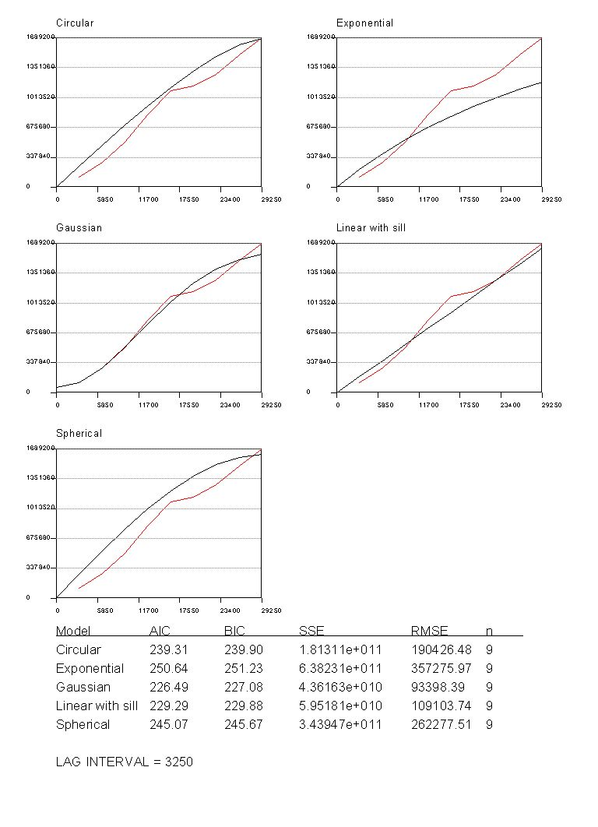
ERROR CALCULADO EN LA GENERACIÓN DEL MODELO DIGITAL DEL TERRENO (MDT) PARA UN LAG INTERVAL DE 3300 USANDO LA EXTENSIÓN “KRIGING INTERPOLATOR 3.2 SA”
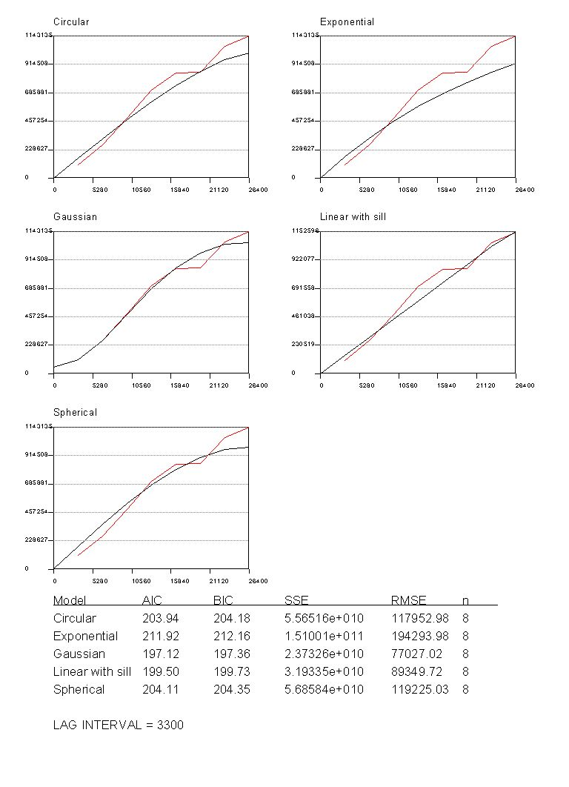
ERROR CALCULADO EN LA GENERACIÓN DEL MODELO DIGITAL DEL TERRENO (MDT) PARA UN LAG INTERVAL DE 3350 USANDO LA EXTENSIÓN “KRIGING INTERPOLATOR 3.2 SA”
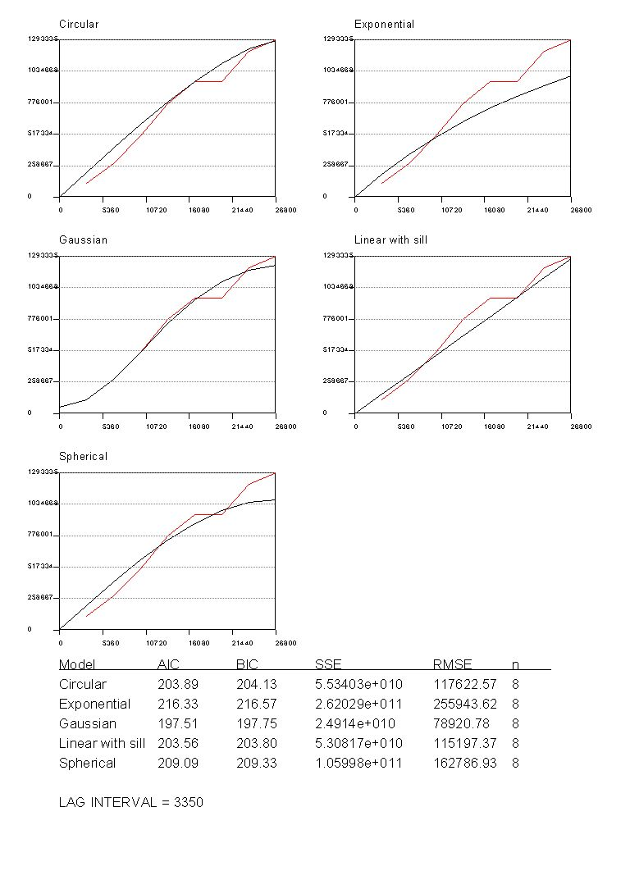
ERROR CALCULADO EN LA GENERACIÓN DEL MODELO DIGITAL DEL TERRENO (MDT) PARA UN LAG INTERVAL DE 3400 USANDO LA EXTENSIÓN “KRIGING INTERPOLATOR 3.2 SA”
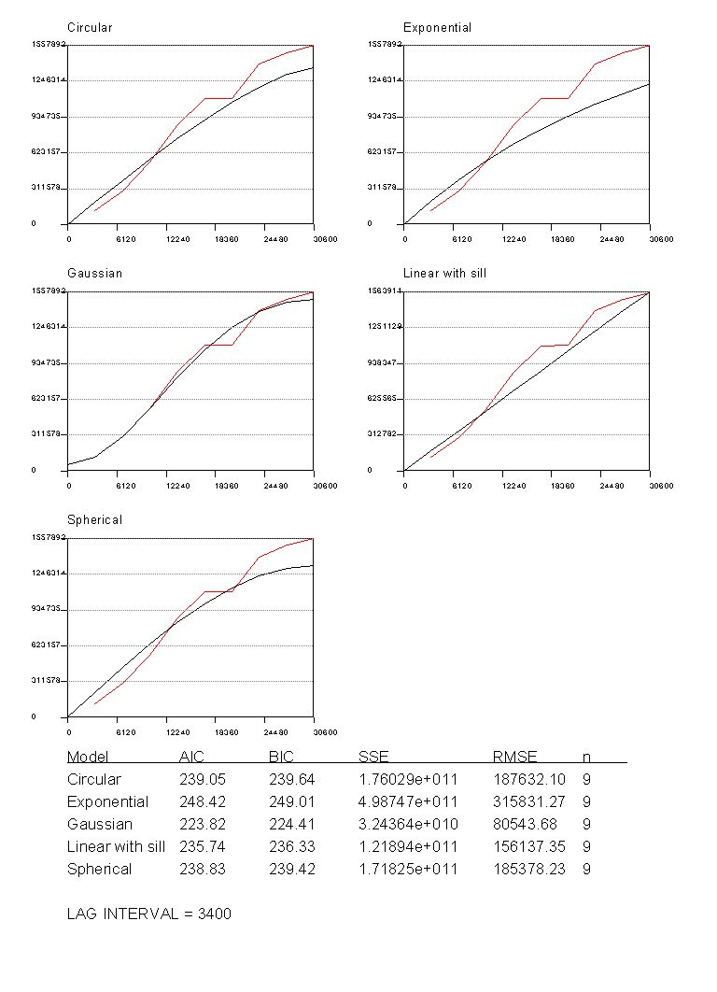
ERROR CALCULADO EN LA GENERACIÓN DEL MODELO DIGITAL DEL TERRENO (MDT) PARA UN LAG INTERVAL DE 3450 USANDO LA EXTENSIÓN “KRIGING INTERPOLATOR 3.2 SA”
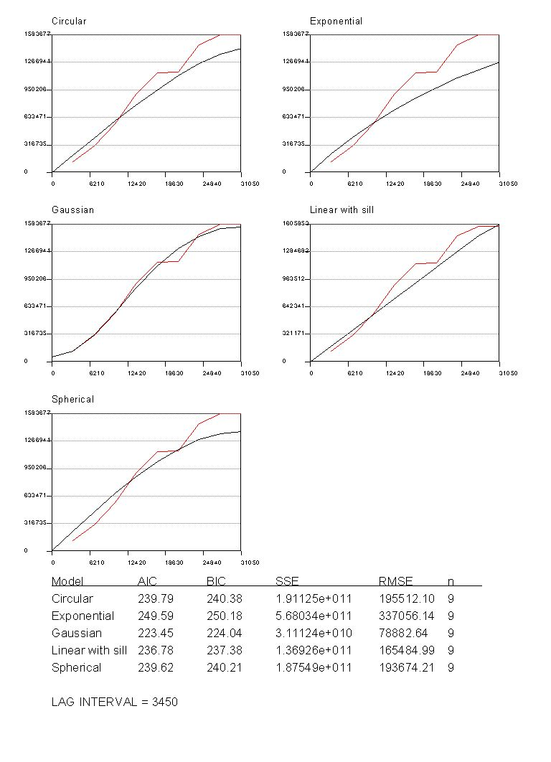
ERROR CALCULADO EN LA GENERACIÓN DEL MODELO DIGITAL DEL TERRENO (MDT) PARA UN LAG INTERVAL DE 3500 USANDO LA EXTENSIÓN “KRIGING INTERPOLATOR 3.2 SA”
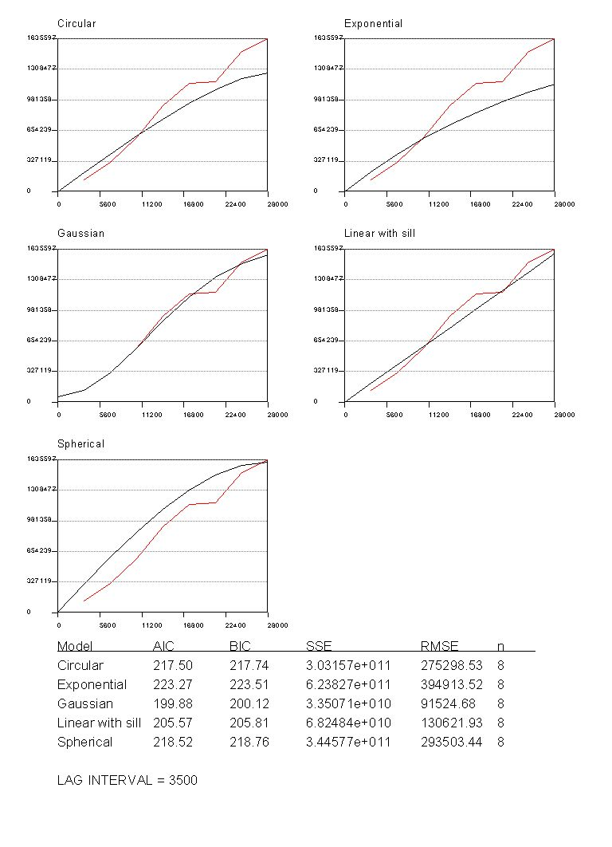
ERROR CALCULADO EN LA GENERACIÓN DEL MODELO DIGITAL DEL TERRENO (MDT) PARA UN LAG INTERVAL DE 3550 USANDO LA EXTENSIÓN “KRIGING INTERPOLATOR 3.2 SA”
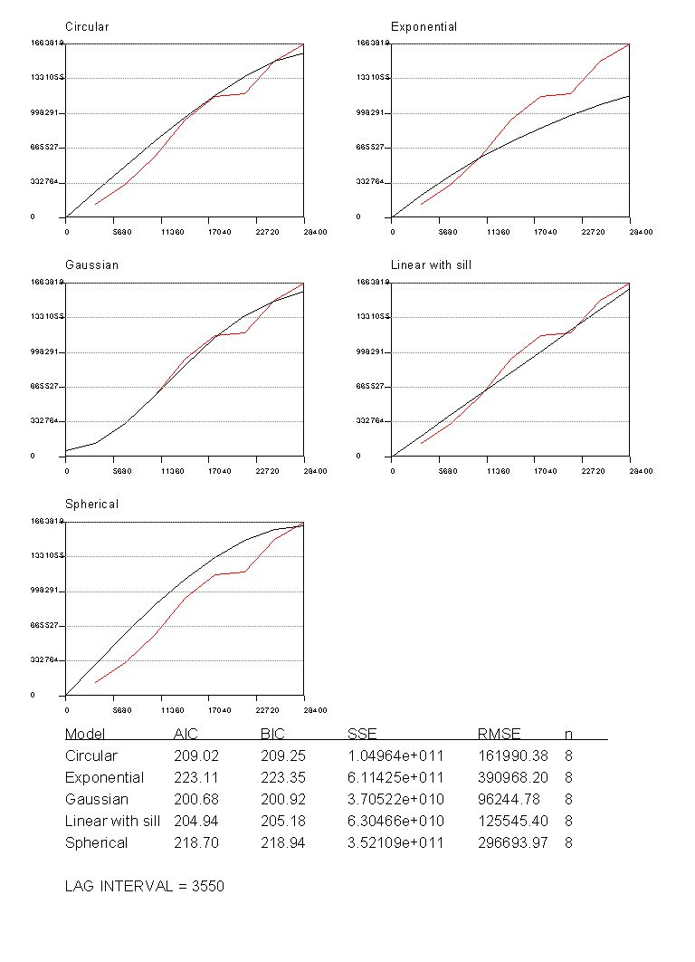
ERROR CALCULADO EN LA GENERACIÓN DEL MODELO DIGITAL DEL TERRENO (MDT) PARA UN LAG INTERVAL DE 3600 USANDO LA EXTENSIÓN “KRIGING INTERPOLATOR 3.2 SA”
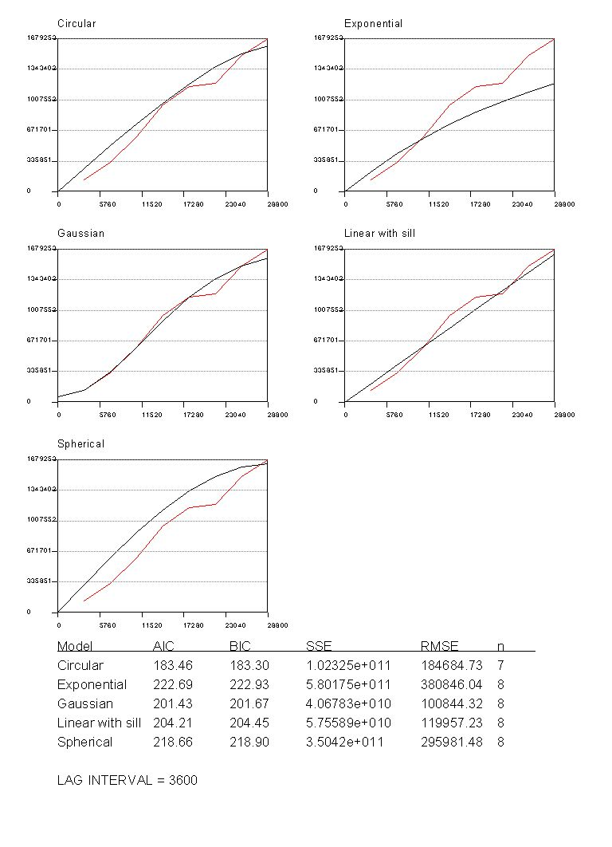
ERROR CALCULADO EN LA GENERACIÓN DEL MODELO DIGITAL DEL TERRENO (MDT) PARA UN LAG INTERVAL DE 3650 USANDO LA EXTENSIÓN “KRIGING INTERPOLATOR 3.2 SA”
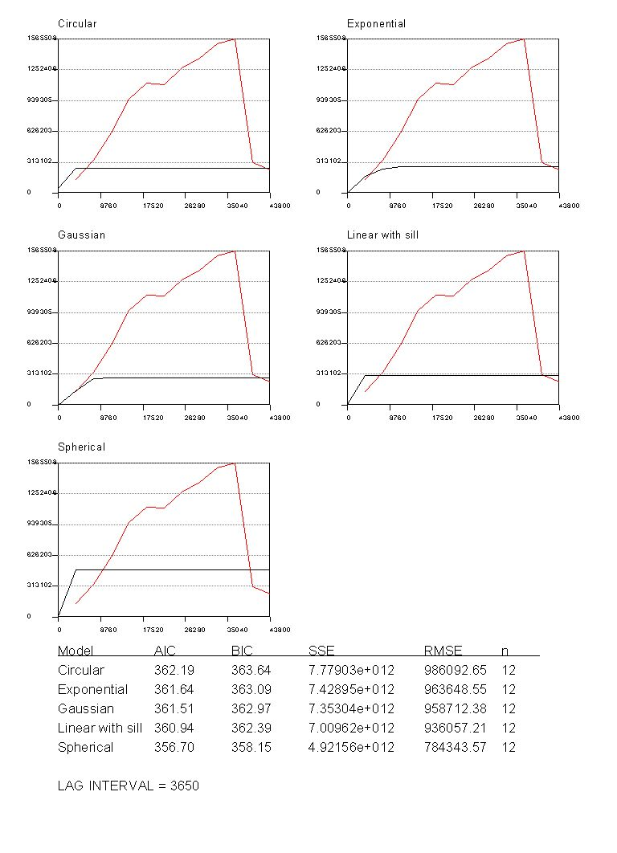
ERROR CALCULADO EN LA GENERACIÓN DEL MODELO DIGITAL DEL TERRENO (MDT) PARA UN LAG INTERVAL DE 3700 USANDO LA EXTENSIÓN “KRIGING INTERPOLATOR 3.2 SA”
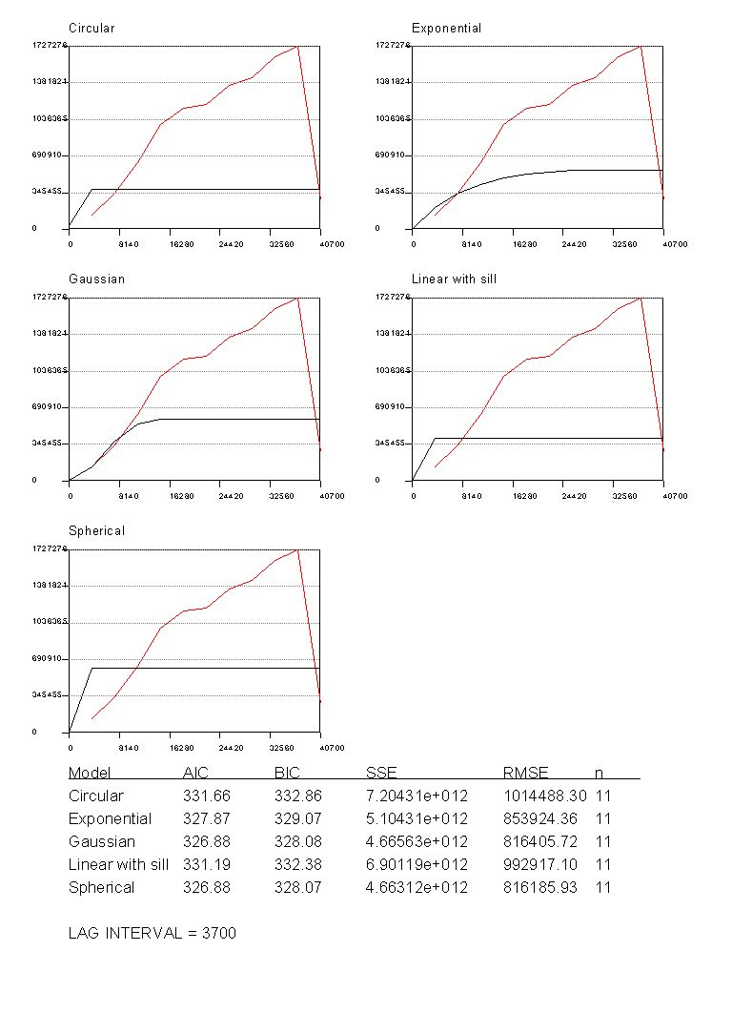
ERROR CALCULADO EN LA GENERACIÓN DEL MODELO DIGITAL DEL TERRENO (MDT) PARA UN LAG INTERVAL DE 3750 USANDO LA EXTENSIÓN “KRIGING INTERPOLATOR 3.2 SA”
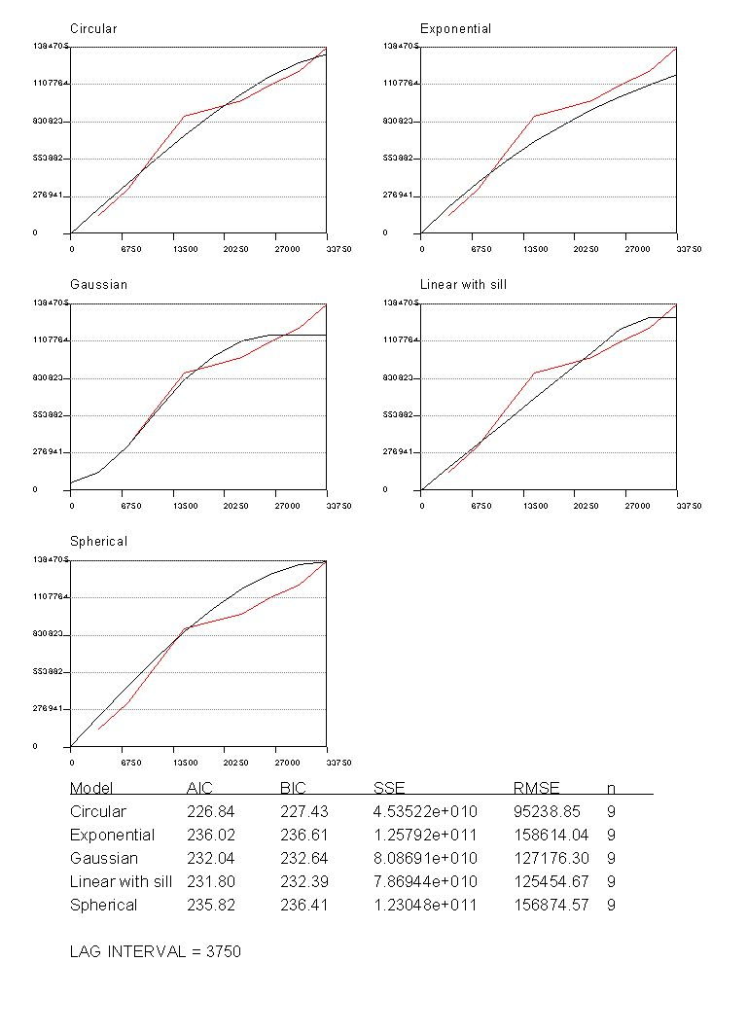
ERROR CALCULADO EN LA GENERACIÓN DEL MODELO DIGITAL DEL TERRENO (MDT) PARA UN LAG INTERVAL DE 3800 USANDO LA EXTENSIÓN “KRIGING INTERPOLATOR 3.2 SA”
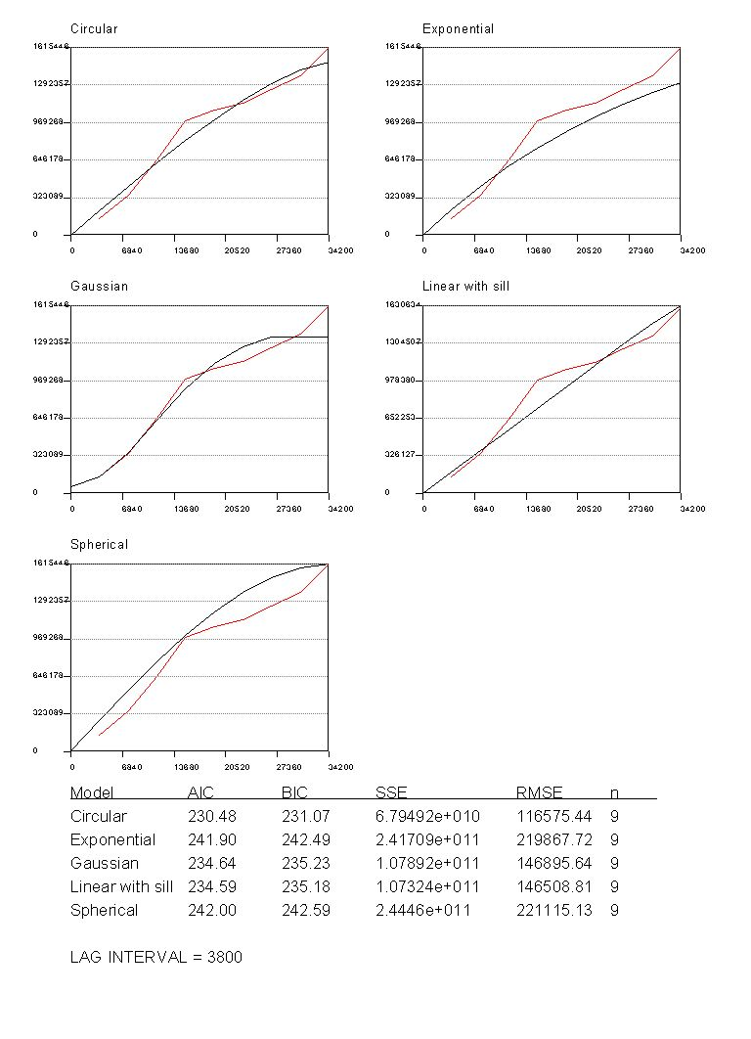
ERROR CALCULADO EN LA GENERACIÓN DEL MODELO DIGITAL DEL TERRENO (MDT) PARA UN LAG INTERVAL DE 3850 USANDO LA EXTENSIÓN “KRIGING INTERPOLATOR 3.2 SA”
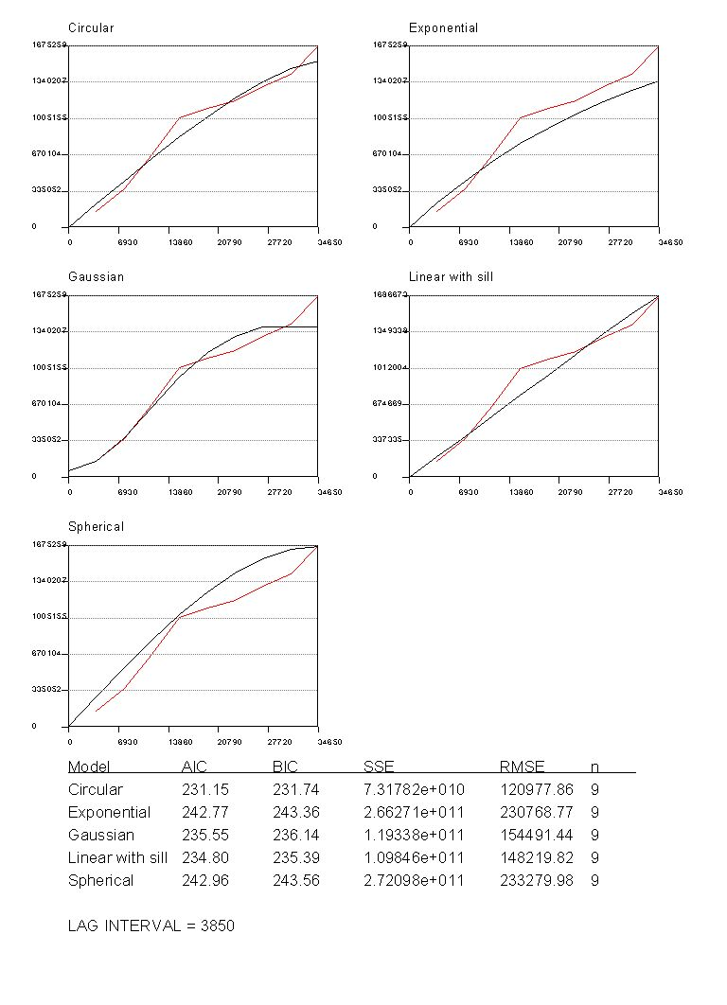
ERROR CALCULADO EN LA GENERACIÓN DEL MODELO DIGITAL DEL TERRENO (MDT) PARA UN LAG INTERVAL DE 3900 USANDO LA EXTENSIÓN “KRIGING INTERPOLATOR 3.2 SA”
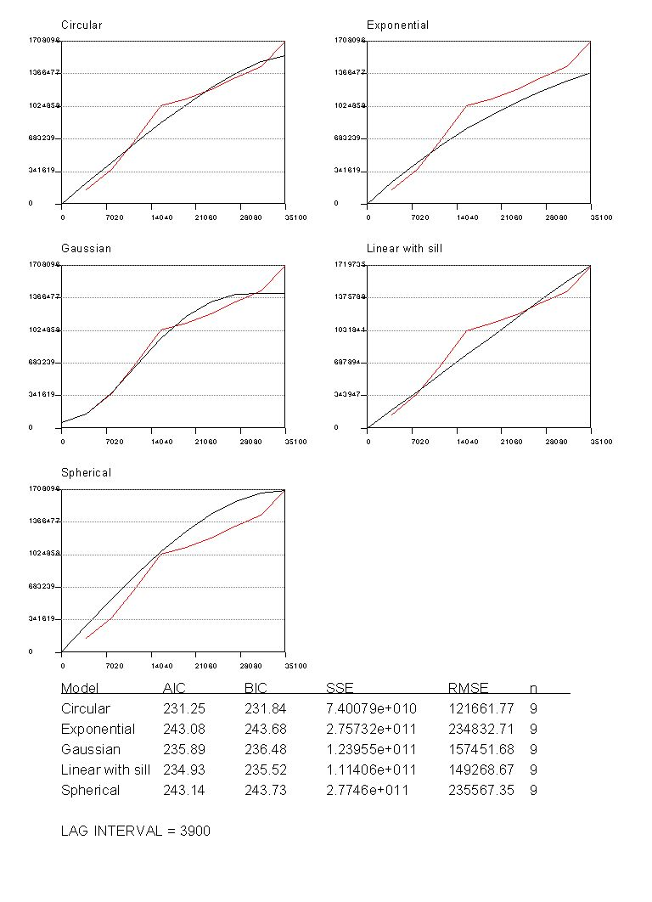
ERROR CALCULADO EN LA GENERACIÓN DEL MODELO DIGITAL DEL TERRENO (MDT) PARA UN LAG INTERVAL DE 3950 USANDO LA EXTENSIÓN “KRIGING INTERPOLATOR 3.2 SA”
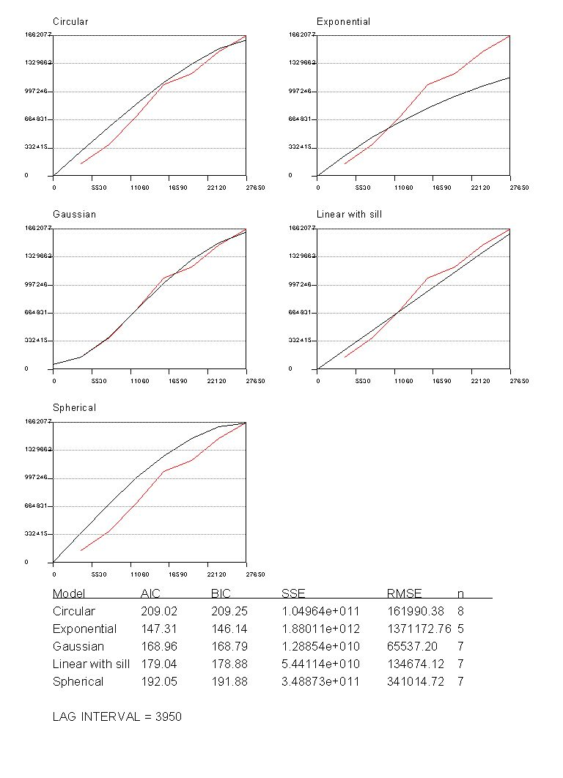
ERROR CALCULADO EN LA GENERACIÓN DEL MODELO DIGITAL DEL TERRENO (MDT) PARA UN LAG INTERVAL DE 4000 USANDO LA EXTENSIÓN “KRIGING INTERPOLATOR 3.2 SA”
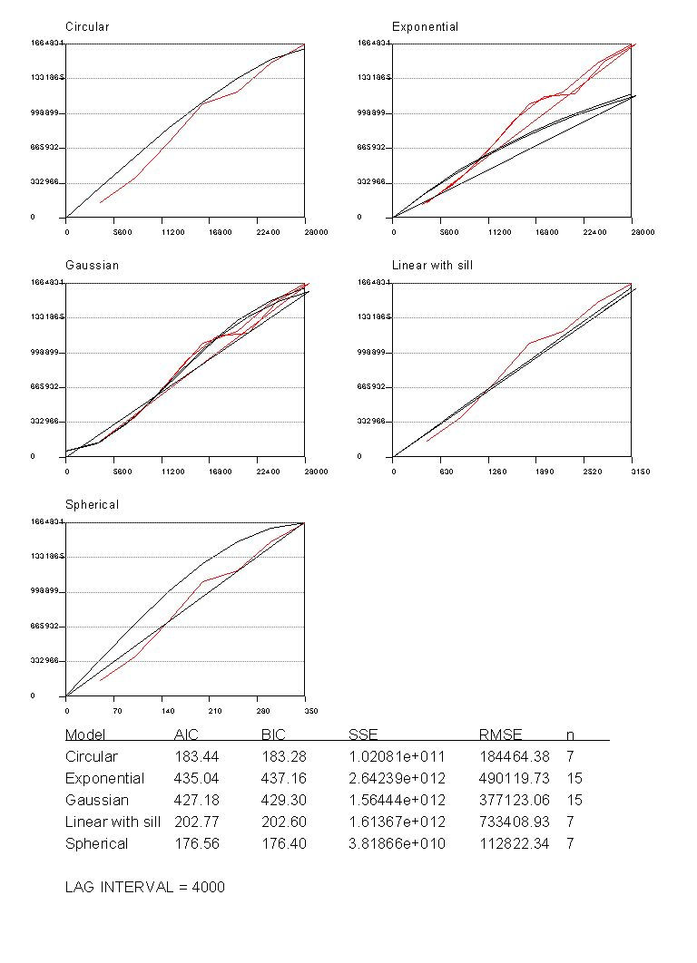
ERROR CALCULADO EN LA GENERACIÓN DEL MODELO DIGITAL DEL TERRENO (MDT) PARA UN LAG INTERVAL DE 4050 USANDO LA EXTENSIÓN “KRIGING INTERPOLATOR 3.2 SA”
